在村庄、集镇规划区内公共场所修建临时建筑等设施审批服务指南

一、实施机关
博湖县住房和城乡建设局
- 实施依据
《村庄和集镇规划建设管理条例（中华人民共和国国务院令第116号）》
三、受理条件
(一）予以许可的条件∶
1.符合乡(镇）土地利用总体规划﹔
2.农村集体经济组织使用集体建设用地建设乡（镇)村公共设施﹑公益事业建设
3.涉及占用农用地的﹐应依照《中华人民共和国土地管理法》第44条的规定办理农用地转用地审批手续·
4.涉及占用未利用地的﹐应依据上级下达土地利用年度计划办理转用手续。
(二）不予许可的情形︰
1.不符合土地利用总体规划﹔
2.未完成建设项目的立项·规划·方案设计等审批手续。
四、办理材料
1、建设项目用地申请表
2、有效身份证件；
3、建设项目审批、核准或备案文件；
4、建设用地规划许可证（含所附红线图）、规划设计条件（含所附红线图）；
5、建设项目总平面布置图（1︰500 或1︰1000）；
6、部门审核意见；
7、土地勘测定届技术报告、勘测定界图；
8、财政部门同意意见或上级主管单位（国资部门）同意意见；
9、农转用批后实施情况汇总表；
10、建设项目供地呈报材料（一书一方案）；
11、行政处罚到位证明及同意补办意见；
五、办理流程
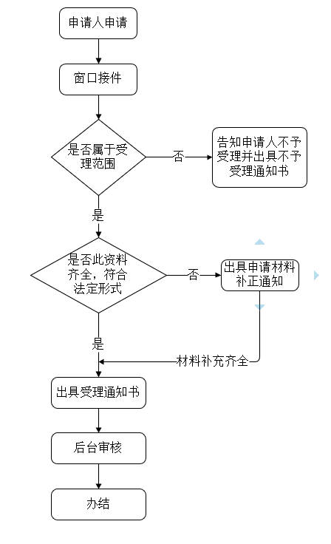
六、办理时限
资料齐全并符合所有条件者在20个工作日作出准予许可。
七、收费标准
不收费。
八、办理地址
博湖县行政服务中心大厅建设工程项目审批窗口
联系电话：0996-6624917
九、办理时间
星期一至星期五（法定节假日除外）
夏季：上午10：00-14：00 下午：16：00-20：00
冬季：上午10：00-14：00 下午：15：30-19：30
十、常见问题

